Сценарий спортивного летнего праздника «Путешествие в страну Здравница» для средней группы
Чертова Зинаида Николаевна - инструктор по физическому воспитанию Подсередненский МДОУ.Белгородская область,Алексеевский район,с.Подсереднее
Цель: развивать двигательную активность, правильное отношение к своему здоровью
Оборудование:
1. Музыкальное сопровождение: Барабарики «Барбарики», «Утренняя гимнастика»;
2. Спортивное оборудование: канат, мячи, ромашка с загадками, картинки с изображением разных фруктов
Ход праздника:
Ведущий: Здравствуйте, ребята!
Мальчишки и девчата,
Мы рады видеть в этот час,
Радостных, здоровых вас!
А как вам удается оставаться здоровыми?
Ответы ребят
Ведущий: Одним из основных правил ЗОЖ – это утренняя гимнастика, и сейчас давайте мы с вами ее проведем!
Под музыку «Утренняя гимнастика» ребята выполняют движения, которые показывает ведущий
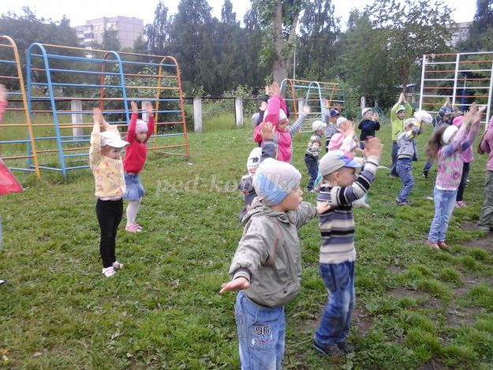

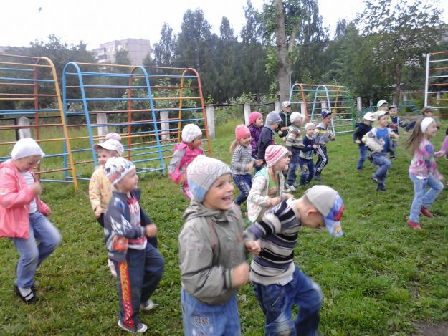
Ведущий: Ой, какие вы молодцы! А сейчас я вам прочитаю письмо, которое пришло из страны «Здравница».
Зачитывает письмо: Здравствуйте, ребята! Меня зовут доктор Пилюлькин! Я живу в Солнечном городе. С нашими жителями случилась беда – все они заболели и я не могу им помочь. Очень вас прошу – помогите нам, пожалуйста! Приезжайте к нам скорее!!!
Ведущий: Ребята, поможем доктору Пилюлькину?
Дети: Да!!!!!!
Ведущий: Тогда в путь, на нашем паровозе!!!
Задача детей: пока звучит музыка ехать паровозиком друг за другом, как только музыка остановиться, должны встать в круг, держа друг друга за руки
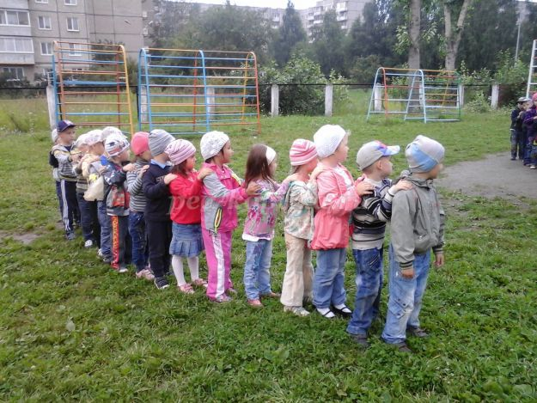

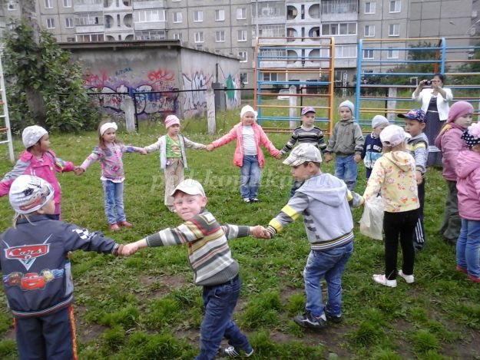
Ведущий: Ребята, вот мы и приехали на первую остановку «Семицветик». Здесь мы с вами будем отгадывать загадки про продукты питания. Каждый цвет своя загадка. Помните, что какой цвет лепестка, такого цвета и правильный ответ!
1. Круглый, красный, кислый, сладкий,
Можно съесть его нам с грядки,
Если же сорвать зелёным,
Будет он к зиме солёным.
Знают люди с давних пор,
Как прекрасен (помидор).
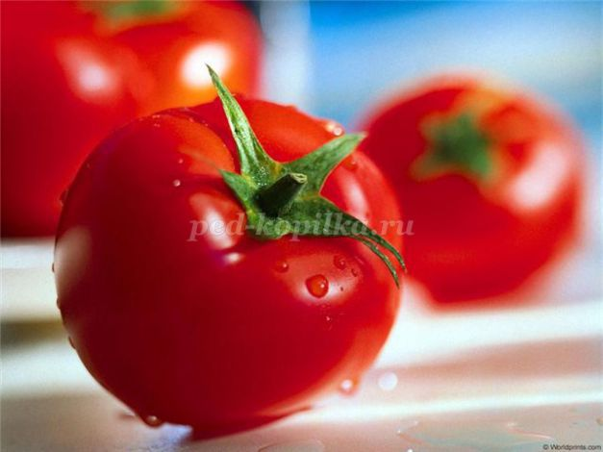
2. С виду он как рыжий мяч,
Только вот не мчится вскачь.
В нём полезный витамин —
Это спелый... (Апельсин)
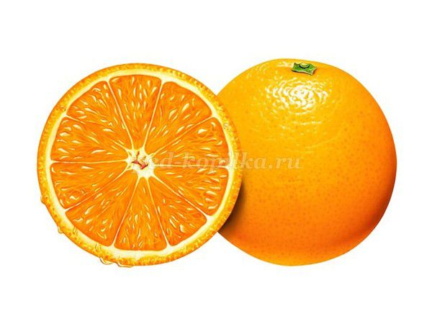
3. Вот такой он очень жёлтый
В Африке растёт всегда,
Обезьянкина еда. (Банан)
4. Я – и свежий, и соленый.
Весь пупырчатый, зеленый.
Не забудь меня, дружок,
Запасай здоровье впрок. (огурец)
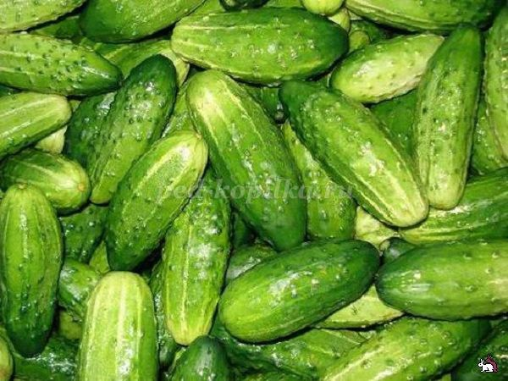
Ягодки в лесу, на кочках,
Укрываются в листочках.
Голубая туника...
Ищём что мы? ...(Голубику)
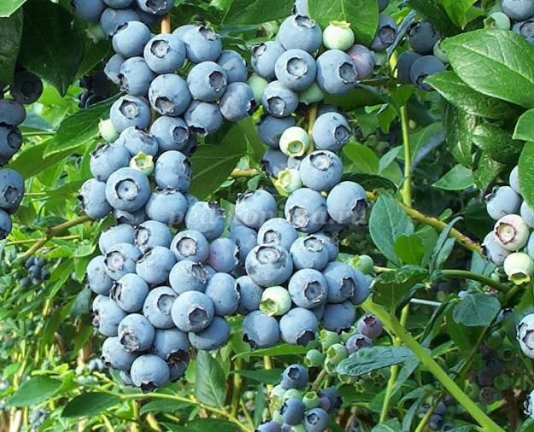
6.Синий мундир,
Желтая подкладка,
А в середине - сладко. (слива)
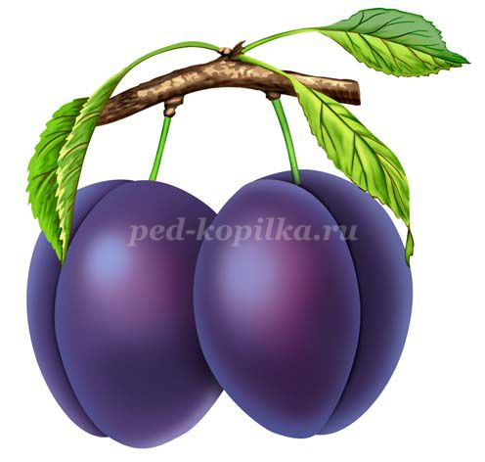
7. Как гирлянды яркие,
Украшая сад,
Спелые и сладкие
Грозди в ряд висят.
Зреет, наряжается
В красочный наряд.
Каждый догадается
Это – ... (виноград)
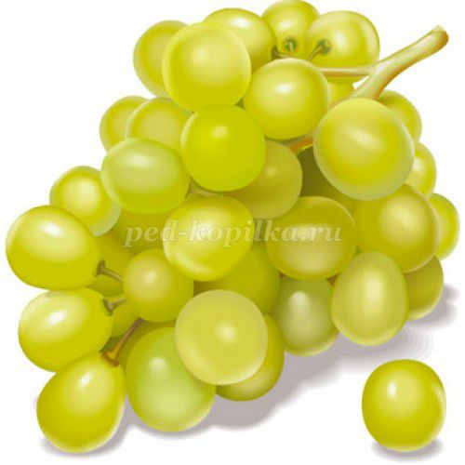
Ведущий: Ой, какие вы умнички! Знаете так много! Мы справились с вами с первой остановкой, поехали дальше!
Ребята опять строятся паровозиком под музыку, как только музыка останавливается - встают в круг.
Ведущий: Наша вторая станция называется «Волшебный пионербол»
Задача ребят: разделиться на 2 команды. По свистку, каждая команда перебрасывает на сторону соперников мячи, побеждает та команда, у которой меньше мячей на площадке, когда опять прозвучит свисток.
(Игра повторяется 3 раза)
Какие вы ловкие, быстрые! Ну что поехали дальше?
Ребята опять строятся паровозиком под музыку, как только музыка останавливается - встают в круг.
А у нас конечная станция – страна «Здравница»! Смотрите, у нас здесь нарисованы 3 круга, ваша задача разделиться на 3 команды, встав в круг, как я дам команду свистком – вы разбегаетесь, как услышите сигнал «домой», встать в свой домик-круг.
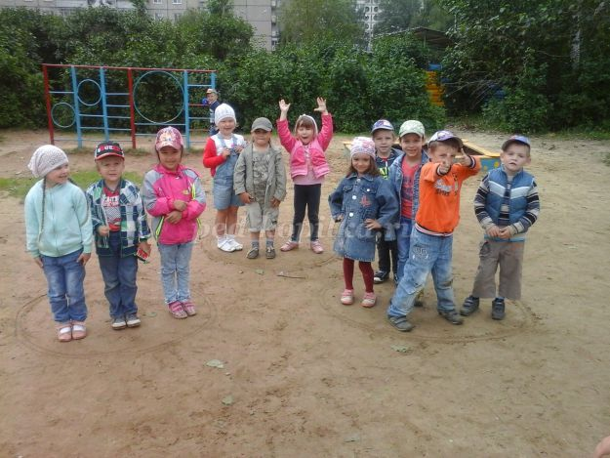
Ребята играют в игру несколько раз
А вот и доктор Пилюлькин!
Выходит Доктор Пилюлькин
Доктор Пилюлькин: Здравствуйте, ребята! У нас случилась беда – Микробыч со своей армией напали на нашу страшу. Помогите, пожалуйста, победить их в нелегком испытании по перетягиванию каната!
Ребята делятся на 2 команды, где одна будет микробами. а вторая будет помогать Пилюлькину.
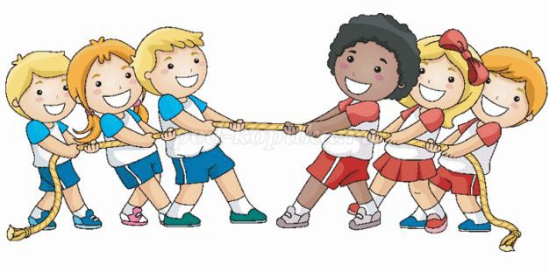
Доктор Пилюлькин: Ой, спасибо вам большое! Благодаря вашей помощи мы победители Микробыча! А в благодарность я дарю вам то, без чего нельзя обойтись летом.
(Угощает детей фруктами)
Воспитатель: Доктор Пилюлькин, нашим ребятам пора обратно в детский сад! Ребята попрощайтесь с доктором Пилюлькиным
Ребята прощаются с героем сказки и идут гулять на участок.

